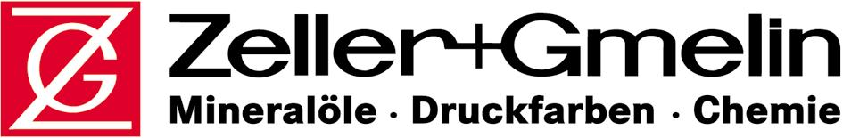

Presseinformation

___________________________________________________________________

Rundkneten: Schmierstoffe für Kaltumformverfahren

Gut geschmiert knetet besser

Eislingen, 19. Mai 2017 – Schmierstoffspezialist Zeller+Gmelin hat in enger Zusammenarbeit mit führenden Herstellern von Rundknetmaschinen, Schmierstoffe entwickelt, die selbst hohe Anforderungen erfüllen und speziell auf diesen Prozess abgestimmt sind. Multipress Schmierstoffe sind in unterschiedlicher Viskosität für eine Bandbreite an Materialien verfügbar: als Universalschmierstoff Multipress RK 20 bzw. RK 15 für alle Stahlarten.

Rundkneten ist ein Freiformen zur Querschnittsverminderung an Stäben und Rohren aus Metall mit zwei oder mehreren Werkzeugsegmenten, die den Querschnitt ganz oder teilweise umschließen, gleichzeitig radial wirken und relativ zum Werkstück umlaufen. Das Rundknetverfahren bietet somit praktisch alle Vorzüge der Kaltumformung mit günstigen Faserverläufen, glatten Oberflächen, engen Toleranzen, beträchtlichen Materialeinsparungen und darüber hinaus oft auch das Potenzial für erhebliche Gewichtsreduzierungen aufgrund der optimierten Werkstückgeometrie.

„Das Rundknetverfahren gilt neben dem Axialformen und dem neu entwickelten Tangentialformen als bewährtes Verfahren der Kaltumformung“, erklärt Wolfgang Kienle, Produktmanager bei Zeller+Gmelin. „Besonders bei der Verwendung von Rohren bietet es faszinierende Formgebungsmöglichkeiten wie beispielsweise steile Übergänge, hohe Umformgrade, hohe Flexibilität bezüglich sich ändernder Geometrien, Einstiche im Rohrmittelbereich und unrunde Querschnitte.“
Lenkungsteile prozesssicher kneten
In modernen Rundknet-Transferanlagen werden die zunehmenden Forderungen der Automobilindustrie nach leichteren Bauteilen, einer Verkürzung der Prozessketten durch Near-Net-Shape-Fertigung und Ressourcen schonender Produktion umgesetzt und bereits in Entwicklungen im Bereich Fahrzeugtechnik einbezogen. Das Anwendungsfeld für das Rundkneten ist im Automobilbereich breit gefächert, sodass das Kaltumformverfahren wirtschaftlich eingesetzt werden kann. Beispiele finden sich bei Komponenten aus den Bereichen Lenkung, Motor, Antriebsstrang und Fahrwerk sowie Anwendungen, die der erweiterten Insassensicherheit dienen. Um ein Anwendungsbeispiel herauszugreifen, seien PKW-Lenkungsteile genannt. „Die Ansprüche an diese Komponenten sind sehr hoch, da sie als Sicherheitsbauteile unter keinen Umständen versagen dürfen. Um solche Teile zuverlässig herzustellen bedarf es bei diesem hochtechnischen und anspruchsvollen Fertigungsverfahren einer guten Abstimmung zwischen Maschine, Werkzeug, Werkstoffen und nicht zuletzt den eingesetzten Schmierstoffen“, betont Wolfgang Kienle. Gemeinsam mit Rundmaschinenherstellern hat Zeller+Gmelin deshalb die Schmierstoffe Multipress RK 20 und RK 15 entwickelt. Diese sind speziell auf diesen Prozess abgestimmt ist, bietet einen optimalen Korrosionsschutz für Maschine und Werkstück und sorgt für eine verlängerte Standzeit der Werkzeuge, indem es die Werkzeugabnutzung reduziert.
Schmierstoff beeinflusst Qualität
Da die gewünschte Umformung nicht in einem Arbeitshub, sondern in vielen Einzelschritten erfolgt (die Hubfrequenz liegt je nach Maschinengröße zwischen 1500 und 6000 Hüben pro Minute), muss die bei diesem Verfahren entstehende Umformwärme abgeführt werden, was eine Hauptaufgabe des Schmierstoffes ist. Eine hohe Maßhaltigkeit und Einhalten enger Toleranzen bei Massenfertigung sind weitere Ansprüche die an den Schmierstoff gestellt werden. Nicht zuletzt werden eine optimale Oberflächenqualität und eine geringe Rautiefe gefordert. Dies wird durch die optimale Abstimmung zwischen Maschine, Werkzeug und Schmierstoff erreicht.

Die beiden Schmierstoffe auf Mineralölbasis mit abgestimmten Additivkomponenten und einer Viskosität von 20 mm²/s bzw. 15 mm²/s bei 40° C, die von führenden Herstellern von Rundknetmaschinen empfohlen wird, sind für alle Stahlarten geeignet. Für das Bearbeiten von Aluminium empfiehlt der Schmierstoffhersteller Zeller+Gmelin Multipress AL 40 – einen vollsynthetischen Spezialschmierstoff mit einer Viskosität von 40 mm²/s bei 40 °C, der für das Rundkneten von Aluminium und Buntmetall in der Praxis bestens bewährt hat.

In der Automobilindustrie werden bei Bauteilen, die ein Drehmoment übertragen müssen, oftmals Außenverzahnungen eingesetzt. Dies betrifft Wellen im Antriebsstrang, in der Lenkung, im Getriebe, Elektromotorenwellen sowie viele weitere Anwendungen. In jüngster Zeit kommen aus Gründen der Gewichtsersparnis immer häufiger Hohlwellen zum Einsatz. Gerade bei Hohlwellen stellt dies eine besondere Herausforderung dar. Sehr gute Verzahnungsqualitäten sollen prozesssicher erreicht werden, ohne dass die Wandstärke versteift werden muss. Diese Anforderungen werden durch das Axialformen erreicht. Sie kommt beim Aufpressen von Verzahnungen verschiedenster Formen zum Einsatz. Anders als beim Fräsen, werden beim Axialformen durch enorme Krafteinwirkung die Verzahnungen auf Rohre oder Leitungen aufgepresst. Dadurch kommen nicht nur hochgenaue Verzahnungselemente zustande, das Verfahren erhöht zudem die Festigkeit des Materials. „In Kombination mit dem Verfahren des Rundknetens profitiert vor allem der Automobilbau von leichten und hochfesten Wellen aus Rohr“, weiß der Produktmanager. Auch hierfür hat der Schmierstoffhersteller Zeller+Gmelin zwei Spezialschmierstoffe entwickelt, die für hohe bzw. höchste Anforderungen beim Verzahnungspressen geeignet sind. Multipress SSP 70 mit einer 70er-Viskosität für Edelstähle, Stähle und bedingt für Aluminium und Multipress CF 4 für Edelstähle, Stähle, Aluminium und bedingt für Buntmetalle.

Bilder:
Bild1: Wolfgang Kienle
BU: Wolfgang Kienle, Produktmanager bei Zeller+Gmelin: „Unsere Multipress-Schmierstoffe sind exakt auf das Rundkneten abgestimmt und für eine enorme Brandbreite an Werkstoffen erhältlich.“
Downloadlink: http://www.pr-x.de/fileadmin/download/pictures/Zeller_Gmelin/Kienle_Wolfgang_zellergmelin.jpg

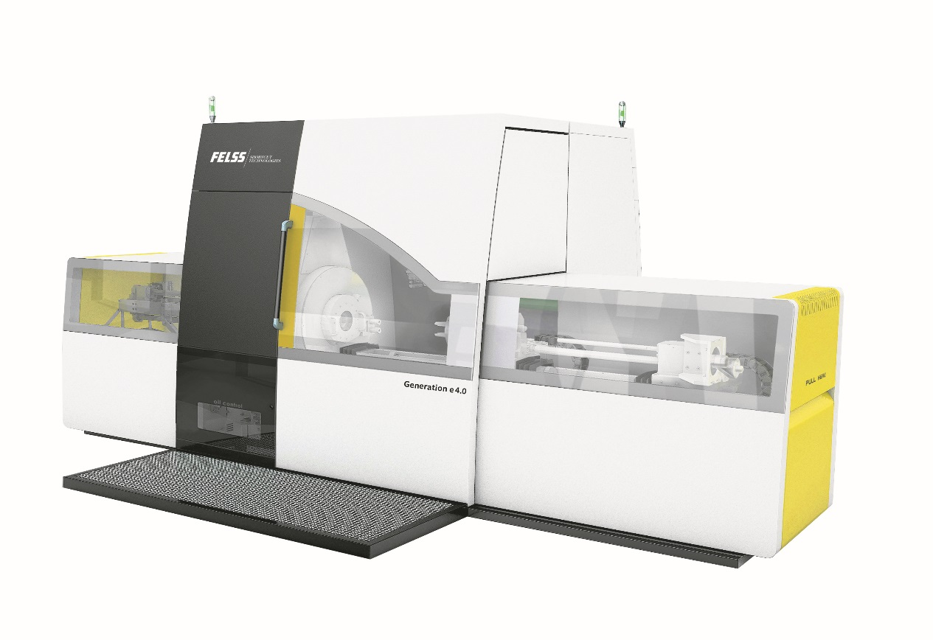
Bild2: Rundknetmaschine
BU: Rundknetmaschine der Generation e4.0 von Felss mit elektrischen Achsen. Die Maschine bietet bis zu 60 Prozent Energieeinsparung bei gesteigerter Leistung und höherer Flexibilität. (Bildquelle: Felss Holding GmbH)
Bilddownload: http://pr-x.de/fileadmin/download/pictures/Zeller_Gmelin/FELSS_GenerationE_4c.jpg

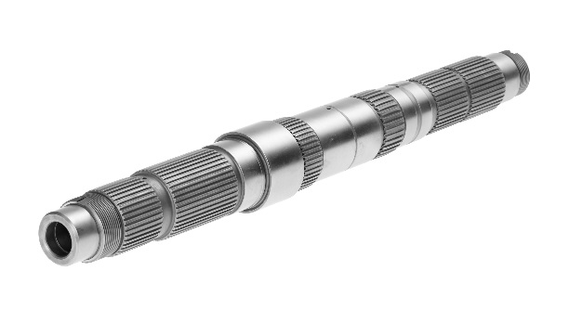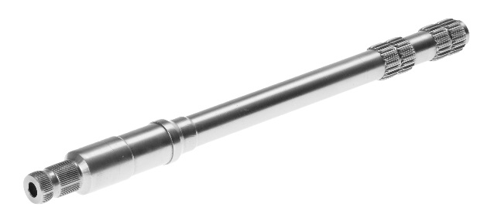
Bild3/4: rundgeknetete Wellen
BU: Links eine Getriebewelle- und rechts Lenkwelle im Rundknetverfahren entstanden. (Bildquelle: Felss Holding GmbH)
Bilddownload: http://pr-x.de/fileadmin/download/pictures/Zeller_Gmelin/Felss_Getriebewelle.jpg
http://pr-x.de/fileadmin/download/pictures/Zeller_Gmelin/Felss_Lenkwelle.jpg

Über Zeller+Gmelin
Zeller+Gmelin GmbH & Co. KG, 1866 gegründet, beschäftigt weltweit über 900 Mitarbeiter, wovon knapp die Hälfte am Stammsitz in Eislingen tätig ist. Mit seinen 16 Tochtergesellschaften agiert das mittelständische Unternehmen weltweit. Das Produktportfolio splittet in die Unternehmensbereiche Schmierstoffe, Industriechemie und Druckfarben. Die hochwertigen Produkte nehmen am internationalen Markt eine Spitzenstellung ein. Dabei bietet Zeller+Gmelin individuelle und ganzheitliche Lösungen aus einer Hand von Forschung und Entwicklung bis zur Produktion. Wie hoch der F&E-Anteil ist, zeigt sich nicht zuletzt daran, dass rund 20 Prozent der Mitarbeiter in Eislingen in diesem Bereich beschäftigt sind, um die innovativen Produkte permanent an den Markt- und Kundenanforderungen weiterzuentwickeln und zu optimieren. http://www.zeller-gmelin.de
Zeller+Gmelin GmbH & Co. KG
Schloßstraße 20
D-73054 Eislingen
Tel.: +49 7161 802-0
Fax: +49 7161 802-520
E-Mail: info@zeller-gmelin.de
www.zeller-gmelin.de
Pressekontakt:

Ralf M. Haaßengier
PRX Agentur für Public Relations GmbH
Kalkhofstraße 5
70567 Stuttgart
Tel. +49 (0) 711-7189903
Mail: ralf.haassengier@pr-x.de
Internet: www.pr-x.de

